# Pantalla de logueo

El operario debe ingresar su número de legajo en el campo de texto visible y presionar el botón de ingresar para poder acceder al sistema.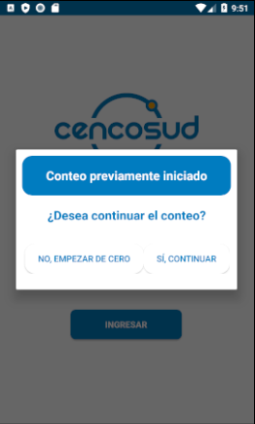

# Mensaje de conteo iniciado

En caso de que el operario haya iniciado previamente el conteo de inventario, aparecerá este mensaje en el que podrá decidir si continuar desde donde dejó, o reiniciar el mismo y empezar de cero.

# Pantalla principal

Esta es la pantalla donde el operario realizará el conteo. Cuenta con las siguientes partes:

Primer bloque:  
Contiene nombre del documento (en caso de ser largo aparecerá solo el comienzo), número de legajo del operario y ubicación de la posición a escanear.

Segundo bloque:  
Contiene posición actual sobre cantidad de posiciones totales.

### Dígito: presionar el botón con el ícono de escaneo de código de barras para realizar el escaneo. Al regresar a esta pantalla, en el espacio de texto se verá reflejado el código escaneado. En caso de coincidir lo escaneado con la etiqueta de la posición, se completará también el campo *artículo* con el ean13 y la descripción del mismo.

### Artículo: presionar el botón con el ícono de escaneo de código de barras para realizar el escaneo. Al regresar a esta pantalla, en el espacio de texto se verá reflejado el código escaneado.

Tercer bloque:  
Contiene los siguientes campos:

### Cajas: ingresar en el campo de texto la cantidad de cajas que hay en la posición.

### Cajas sueltas: ingresar en el campo de texto la cantidad de cajas sueltas que hay en la posición (se habilita en caso de que la posición sea de tipo *camadas*. Aparecerá inhabilitado, como se ve en la foto, en caso de que la posición sea de tipo *bultos*).

### Observaciones: ingresar en el campo de texto alguna observación (opcional).

### Botón de guardar: presionar el botón (ubicado abajo a la derecha) para guardar la información sobre la posición y avanzar a la siguiente. En caso de haber algún campo faltante de completar, se coloreará el mismo de rojo. Si se finalizó el conteo, el usuario se deslogueará automáticamente y se volverá a la pantalla de logueo.

# Pantalla de escaneo

Esta es la pantalla que el operario verá cuando desee escanear. Debe colocar el código de barras dentro del recuadro que se marca en la pantalla y una vez escaneado regresará a la pantalla principal, con la información ya procesada. No es necesario presionar ningún botón para realizar el escaneo.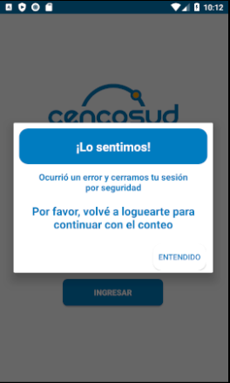

# Pantalla de error

En caso de que ocurriese algún error la aplicación se reiniciará automáticamente. El operario verá una pantalla negra y en cuestión de 2 o 3 segundos verá nuevamente la pantalla de logueo con el mensaje que se ve en la foto.

Por seguridad, se cerrará su sesión y deberá loguearse de nuevo, pudiendo decidir si continuar el conteo desde la posición en la que estaba o empezarlo de cero.

Presionar el botón de *entendido* para cerrar el mensaje.